# **Figma**

Main resource : <https://www.figma.com/file/Tk4c9OwKIjylGkhp0qtyss/Tugas-Prototype>

Lakukan analisis untuk contoh kode figma diatas

1. Button

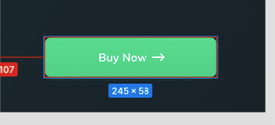

Dari design tersebut, cobalah tentukan

1. warna dalam satuan rgb

rgba(64, 223, 159, 1)

rgba(62, 213, 152, 1)

1. Shadow

box-shadow: 0px 2px 4px 0px

rgba(15, 218, 137, 0.3)

1. Background

linear-gradient(180deg, #40DF9F 0%, #3ED598 100%);

1. box-shadow

box-shadow: 0px 2px 4px 0px

1. border-radius

12px;

1. Dari ukuran card yang ada tentukanlah

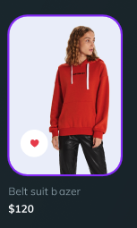

* 1. Width

150px

* 1. Height

210px

* 1. Radius

25px